1-PERSONALIZAÇÃO
Para começar a personalizar, iremos pelo aplicativo que pode ser instalado tanto na loja de apps, quanto diretamente pelo terminal, usando comandos do flatpak flathub install “id do app”. Primeiro app que vai ser utilizado, é o “Extension Manager”, lembrando que é uma personalização para o “GNOME”!
Para instalar instalar ele usando o terminal, vc ira rodar o seguinte comando: flatpak install flathub com.mattjakeman.ExtensionManager
após isso entre no app e vá na aba “Browse” para pesquisar as extenções abaixo.
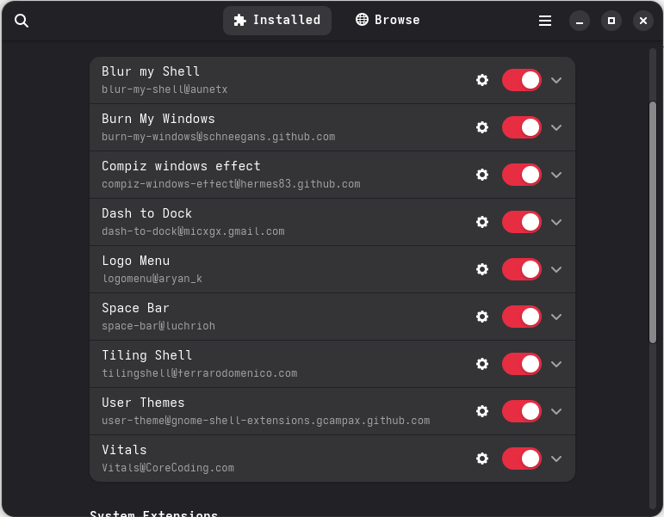
1- Blur my Shell: Serve para fazer um efeito de borrado tanto na barra de tarefas, quanto na parte superior.
2- Burn My Windows: Serve para mudar a animação de abrir e fechar janelas.
3- Compiz windows effect: essa extenção tem o objetivo de trazer o efeito nativo de “Geleia” ou “Jelly mode” que está presente na interface de trabalho “KDE plasma” ou na distro “Zorin OS” com o “Gnome”.
4- Dash to Dock: Ela te permite mudar o tamanho e posição da barra de tarefas
5- Logo Menu: te permite colocar uma logo na barra superior.
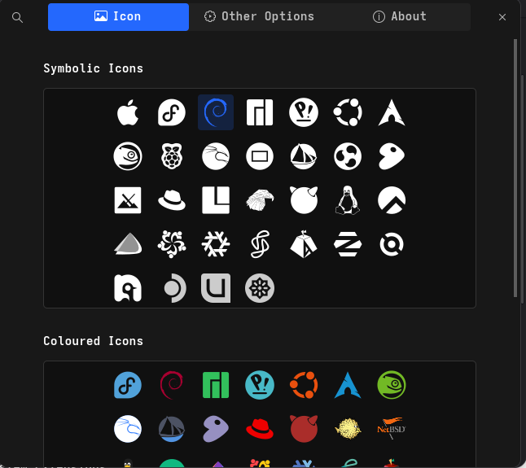
6- Space bar: Com ele vc pode personalizar o local onde mostra suas áreas de trabalho
7- Tiling Shell: Essa extenção trás a função do windows 11 de poder organizar suas janelas ao arrastar e escolher o preset.
8- User Themes: Permite mudar de tema, mas ainda tem outra forma e por outro app que vc tem uma maior possibilidade de personalizar, mas eu vou mostrar mais para frente.
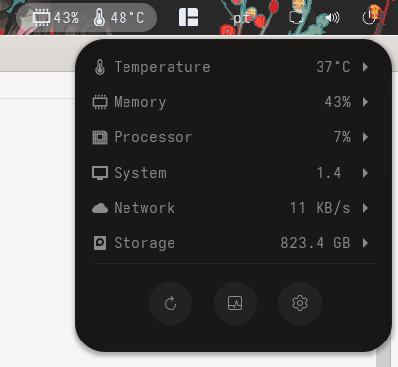
9- Vitals: Com isso vc tem acesso a gerenciar o estado de seu computador, exemplo: Temperatura, uso de memoria ram, uso de cpu, e a temperatura da gpu, cpu e etc.

O proximo passo, será baixar temas, icones e cursor. Para isso podemos utilizar o site: https://www.pling.com/browse?cat=134&ord=latest
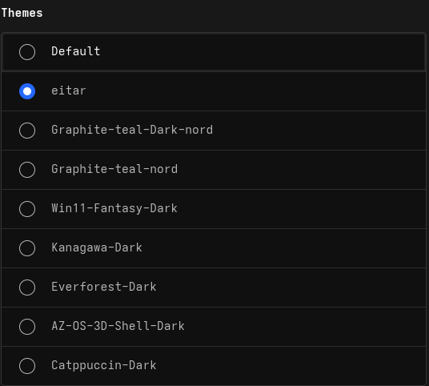
Os temas que eu costumo usar são esses. Mas para usar, é preciso criar uma pasta “.Themes” no diretorio “home” após apertar “CTRL+H” para mostrar pastas ocultas. Os icones também serão criados no diretorio “home”, mas será com o nome “.Icons”
Já o cursor do mouse, será adicionado na mesma pasta dos icones. Todos os Downloads estarão aqui abaixo:
Temas:
Icones:
Cursor:

Agora vai dar uma leve dificultada, iremos personalizar nosso terminal.
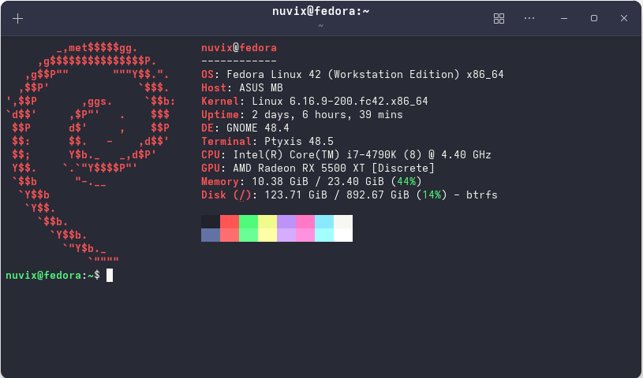
As cores vc pode personalizar diretamente nas configurações, mas o que iremos fazer, é a utilização do “fastfetch” que é uma alternativa do “neofetch” que foi descontinuado. Para quem não sabe, o neofetch tem o objetivo de mostrar as especificações do software e hardware, além disso trás a logo da distro ao lado esquerdo das informações, as logos também podem ser mudadas. Para instalar o fastfetch é preciso usar o comando: “sudo dnf install fastfetch”, após isso iremos utilizar o comando “fastfetch --gen-config” para gerar uma pasta de configurações em ~/.config/fastfetch e estará em config.jsonc, dentro dela permite que vc personalize. É comum ela vir apresentando muitas informações e para tirar informações vc irá colocar “//” antes delas, desta forma:
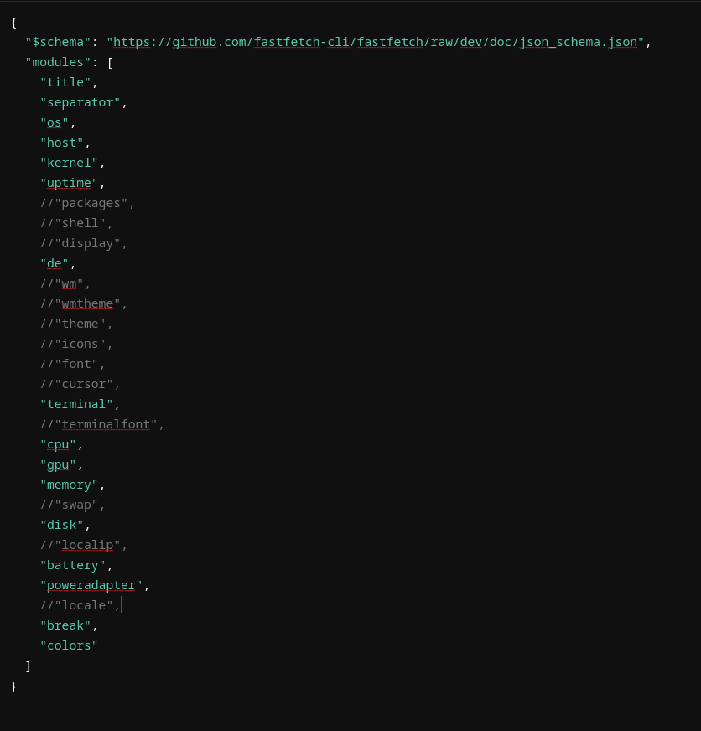
Agora, vc ira no diretorio “home” e irá procurar um arquivo com o nome “.bashrc” que está referente ao terminal, lá é onde vc irá adicionar o seguinte comando “fastfetch”, para toda vez que abrir o terminal, já irá rodar este comando e aparecer o festfetch. Agora para vc ver qual logo mais te agrada, vc irá rodar o seguinte comando: “fastfetch --print-logos” e será mostrado todas as logos presente no fastfetch, veja qual mais te agradou e adicione “--logo” e o nome da logo na mesma linha do comando “fastfetch” no arquivo “.bashrc”. Desta forma “fastfetch --logo nome.da.logo”, para vc mudar a cor vc irá adicionar “--logo-color-1 red” a cor vc pode colocar blue, cyan, red, green, white e afins.
A configuração que eu deixo é “fastfetch --logo Debian --logo-color-1 red --logo-color-2 red --color red”

Uma coisa que me incomodou banstante foi que normalmente a linha onde vc vai escrever os comandos, sempre estão de uma cor diferente e ainda por cima é banstante dificil de achar tutoriais que ensinem a mudar.
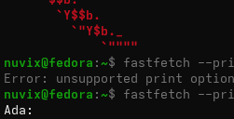
Esta parte em verde que eu digo. Para mudar, eu recomendo rodarem este comando para ver temporariamente se gostou da cor: “PS1="\[\e[36m\]\u@\h\[\e[0m\]:\w\$ "”. Irei deixar uma tabela de cores que existem
Cor | Código
Vermelho | \[\e[31m\]
Verde | \[\e[32m\]
Amarelo | \[\e[33m\]
Azul | \[\e[34m\]
Magenta | \[\e[35m\]
Ciano | \[\e[36m\]
Branco | \[\e[37m\]

\[\e[36m\] → ciano (você pode trocar)
- \u → nome de usuário
- \h → nome do host
- \w → diretório atual
- \[\e[0m\] → reseta a cor
Para fixar, vc irá no arquivo “.bashrc” e irão colocar o comando com a cor que vc gostaram lá embaixo, assim criando uma nova linha de comando.
A que eu sempre uso é “fastfetch --logo Trisquel --logo-color-1 cyan --logo-color-2 cyan --color cyan”
outra é “fastfetch --logo Trisquel --logo-color-1 "#00FFFF" --logo-color-2 "#0088FF" --color "#00FFFF"”

2-DESEMPENHO

Para começar, vamos instalar o “vulkan” com seguinte comando: “sudo dnf install vulkan-loader vulkan-tools vulkan-validation-layers \
mesa-vulkan-drivers mesa-vulkan-drivers.i686”
Isso instala o Vulkan, as camadas de validação e o suporte 32-bit (necessário para Steam, Proton, Lutris etc.)
Agora é preciso testar se está funcionando corretamente, rode “vulkaninfo | grep "deviceName"” se aparecer “deviceName : AMD Radeon RX 5500 XT” é pq está funcionando.

Depois no mesmo arquivo que foi adicionado o comando do “fastfetch” vc irá adicionar:

export RADV_PERFTEST=aco
export vblank_mode=0
export mesa_glthread=true
export VK_ICD_FILENAMES=/usr/share/vulkan/icd.d/radeon_icd.x86_64.json
Variável | Função
RADV_PERFTEST=aco | Ativa o compilador ACO, feito pela Valve para AMD (melhor desempenho e menos stutter).
vblank_mode=0 | Remove limite de FPS (desativa VSync no OpenGL).
mesa_glthread=true | Habilita threading no Mesa (melhora desempenho em OpenGL).
VK_ICD_FILENAMES=... | Garante que o Vulkan use o driver da AMD correto.

3-INTERNET

Eu enfrentei uma certa perda de desempenho em relação a internet quando migrei para o linux, mas quebrei a cabeça para resolver e irei estar mostrando oq eu fiz.

Primeiro entre no site da “cloudflare” https://developers.cloudflare.com/cloudflare-one/connections/connect-devices/warp/download-warp/
e baixe o arquivo “.rpm” do fedora, e execute, assim instalando o aplicativo, não execute ele. Abra o seu terminal e rode os seguintes comandos: “warp-cli registration new” para fazer o registro, agora “warp-cli connect” para poder conectar. E para verificar se está funcionando, rode “curl https://www.cloudflare.com/cdn-cgi/trace/” e verifique se está “warp=on”, se sim, está funcionando. Ele é um aplicativo que criptografa todo o tráfego de internet do seu dispositivo, tornando a navegação mais segura e rápida, pois roteia a conexão através da rede da Cloudflare. Ele funciona como uma VPN, mas com foco em privacidade e desempenho, não em contornar restrições geográficas.

Para desconectar use “warp-cli disconnect”

4-JOGOS

Infelizmente como todos sabemos, tem jogos que não tem suporte para linux e/ou vc quer crackear e não sabe como irá executar, mas para isso temos o “Heroic” que é um executor de jogos utilizando o “wine” ou o “proton”. Primeiramente irei mostrar oq fazer quando for instalar um jogo pela steam,
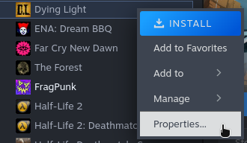
Botão direito do mouse, propriedades, compatibilidade, e marque a opção de forçar o uso da ferramenta de compatibilidade da steam, após isso, selecione a opção “proton experimental” e é só instalar o jogo e rodar sem erros.

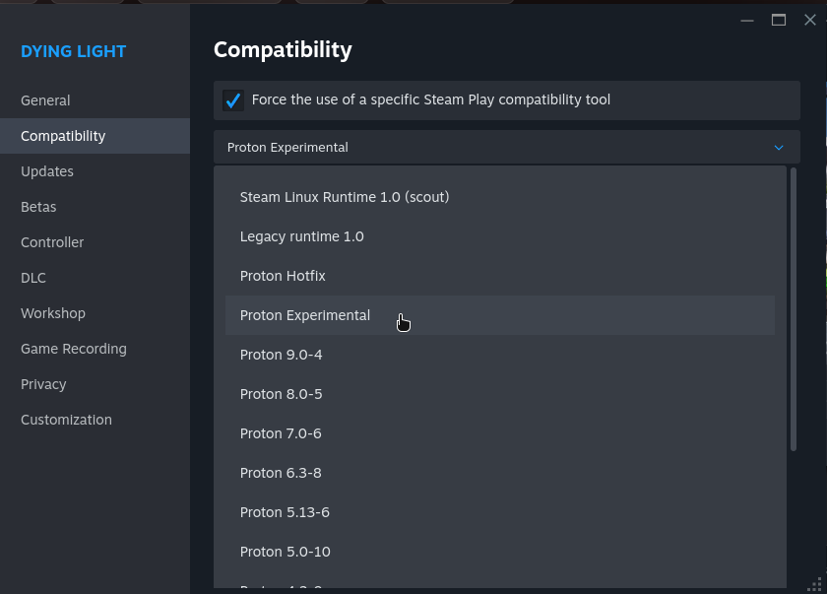
Agora para jogos instalados pelo “hydra launcher” ou conhecido popularmente como “steam verde” vc irá instalar o hydra pelo repositorio do https://github.com/hydralauncher/hydra
baixe o .appimage, ele é tipo uma versão portable, após isso adicione as fontes de downloads que eu mais recomendo, irei deixar a senha para extrair o arquivo do online.fix tbm

https://hydralinks.pages.dev/sources/onlinefix.json
https://hydralinks.pages.dev/sources/steamrip.json
https://hydralinks.pages.dev/sources/xatab.json
https://hydralinks.pages.dev/sources/gog.json
https://hydralinks.pages.dev/sources/dodi.json
a senha do online.fix é “online-fix.me”
“mas para rodar esses .exe?” simples, iremos instalar o aplicativo “heroic” pelo site, pois instalando pelo flatpak pode ter erros de inicialização
https://heroicgameslauncher.com/downloads
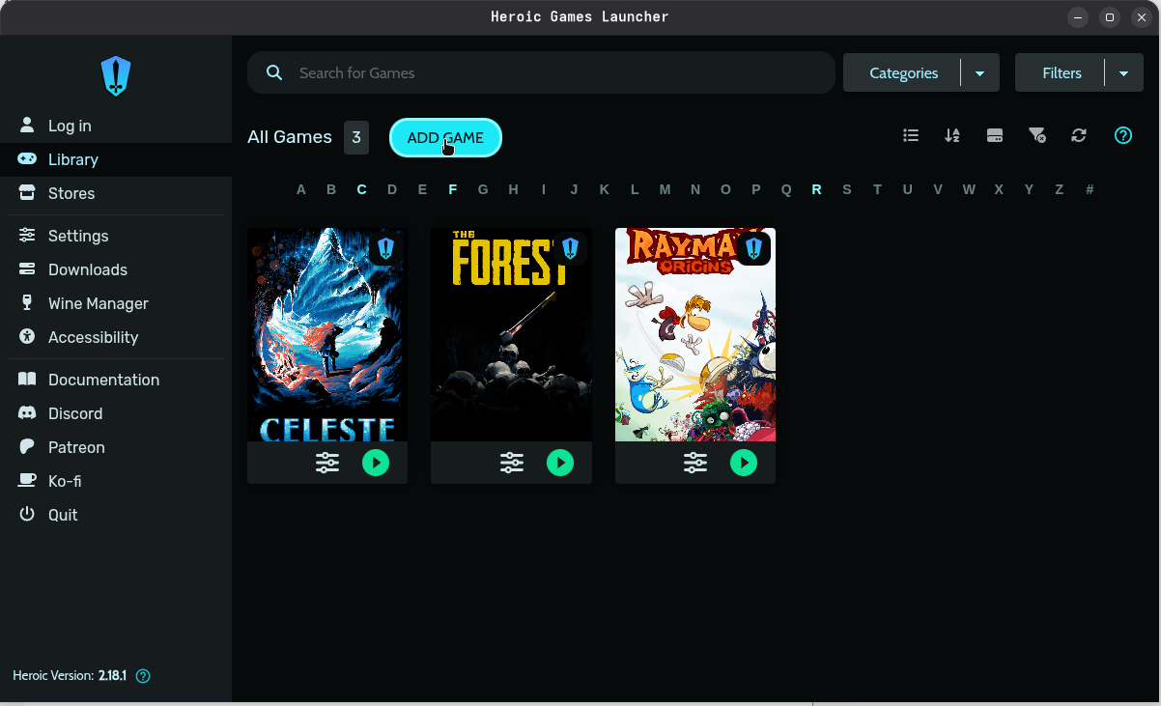
após isso execute o app e vá em add game

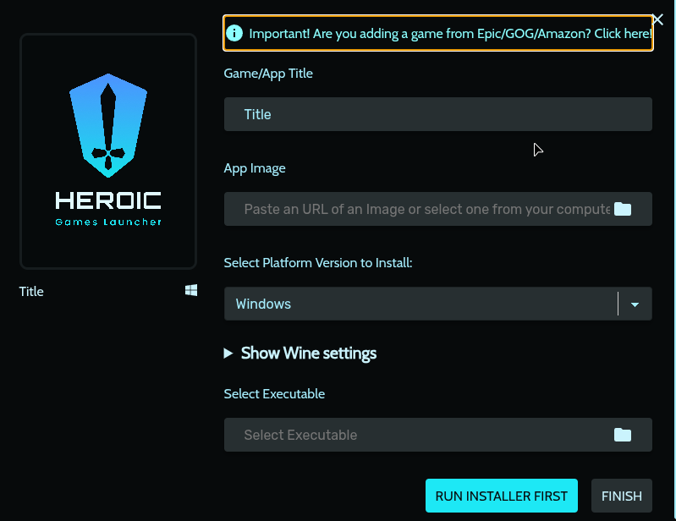
agora title coloque o nome do jogo para o app adicionar a imagem dele. Caso tenha baixado o jogo e ele já veio com o executavel, vá em app image e adicione o executal, após isso é só clicar em finish, mas não aperte em jogar ainda. Para os que baixaram o jogo mas ele não veio já com o executavel e precisa rodar o setup, clique ali no canto inferior direito, onde está escrito “run installer first” e rode o setup, na hora de instalar, mude o diretorio para onde quer instalar o jogo, pois se não mudar, ele irá dar erro por não achar o diretorio “c:/” que está presente no windows. Após isso vá em app image e faça oq eu disse anteriormente.
Lembrando que falei para não executar o jogo ainda, vcs irão em “wine manager” e instalarão a versão mais recente do proton, feito isso podem executar o jogo, creio que feito da maneira certa, irá rodar perfeitamente
